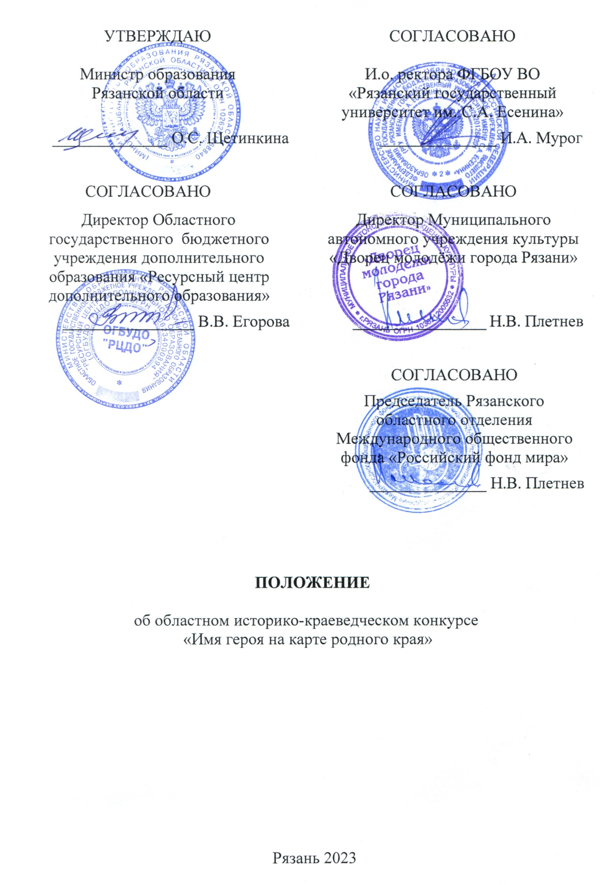
Приложение к приказу
министерства образования
Рязанской области
от 13.11.2023 г. №1607

ПОЛОЖЕНИЕ
об областном историко-краеведческом конкурсе
«Имя героя на карте родного края»

1. Общие положения
1.1. Настоящее положение определяет организационные основы, порядок проведения и систему оценки результатов областного историко-краеведческого конкурса «Имя героя на карте родного края» (далее – Конкурс).
1.2. Организаторы Конкурса: министерство образования Рязанской области, ФГБОУ ВО «Рязанский государственный университет имени С.А. Есенина», ОГБУДО «Ресурсный центр дополнительного образования», МАУК «Дворец молодежи города Рязани», Рязанское областное отделение Международного общественного фонда «Российский фонд мира» при поддержке других заинтересованных общественных организаций, государственных учреждений.

2. Цели и задачи
2.1. Реализация государственной программы Рязанской области «Развитие образования и молодежной политики», подпрограммы 16 «Совершенствование системы патриотического воспитания».
2.2. Активизация в коллективах учреждений дополнительного и профессионального образования поисково-исследовательской и творческой работы по изучению исторического наследия родного края.
2.3. Пропаганда краеведения и поисково-исследовательской деятельности как одного из средств военно-патриотического и гражданского воспитания молодежи.
2.4. Восприятие истории страны через историю малой родины и историю жизни отдельных людей.
2.5. Патриотическое воспитание молодого поколения, повышение его социальной активности и гражданской ответственности.
2.6. Укрепление духовной связи между людьми разных поколений.
2.7. Развитие творческих способностей молодежи.

3. Участники Конкурса
3.1. Студенты учреждений среднего профессионального и высшего профессионального образования Рязанской области.
3.2. Обучающиеся учреждений дополнительного образования Рязанской области.
3.3. Возраст участников от 14 до 23 лет.

4. Руководство Конкурсом
4.1. Общее руководство подготовкой и проведением областного этапа Конкурса осуществляет Оргкомитет.
Оргкомитет Конкурса:
- утверждает состав жюри;
- принимает конкурсные материалы;
- разрабатывает пакет документов, готовит и осуществляет организационные действия.
Жюри Конкурса:
- проводит оценку конкурсных работы в соответствии с требованиями и критериями Положения о конкурсе и выявляет лучшие;
- в каждой из номинаций определяет победителей и призеров. Решение оформляется протоколом и утверждается председателем жюри.
4.2. Итоги конкурса подводятся на областной конференции в апреле 2024года.

5. Порядок проведения Конкурса
5.1. Вся организационная работа по подготовке и проведению Конкурса осуществляется ОГБУДО «Ресурсный центр дополнительного образования». Адрес: 390000, г. Рязань, ул. Свободы, д.65, областное государственное бюджетное учреждение дополнительного образования «Ресурсный центр дополнительного образования». Контактный телефон: 25-33-48.
5.2. Конкурс проводится в три этапа:
I этап – с 15.11.2023 г. по 31.01.2024 г. (электронная регистрация);
II этап – с 01.02.2024 г. по 29.03.2024 г. (прием работ);
III этап – с 01.04.2024 г. по 12.04.2024 г. (работа жюри).
О месте и времени проведения итогового мероприятия будет сообщено дополнительно.
Участникам необходимо пройти электронную регистрацию с 15.11.2023 г. по 31.01.2024 г. по ссылке https://docs.google.com/forms/d/e/1FAIpQLSf6-eGQKL3K1GCuK_e8accEA8L9HvdQtGtAQEt8xwXfxD0SIQ/viewform
Работу и оригинал заявки (Приложение №1) необходимо предоставить в оргкомитет до 29.03.2024 г.
5.3. Конкурс проводится по следующим номинациям:
- поисково-исследовательская работа;
- творческая работа;
- литературное творчество.
5.4. Номинация «Поисково-исследовательская работа»:
- «…и мужество, как знамя пронесли» - исследование материалов об участниках локальных войн, военных операций, об их жизненном пути, военной биографии, исследование исторических событий локальных войн, военных операций;

- «Памяти павших будьте достойны…» - исследование материалов об участниках ВОВ, героях тыла, о преподавателях, мастерах производственного обучения, работниках системы профессионального и дополнительного образований, об их жизненном пути, военной биографии исследование исторических событий ВОВ после прочтения книг, рассказывающих об этом времени;
- «По тем дорогам, где прошла война» - реализация социальных проектов поисковых и волонтерских отрядов по увековечиванию памяти участников ВОВ, локальных войн, военных операций.
Требования к поисково-исследовательским работам:
- работа должна быть напечатана на русском языке на бумажном носителе;
- соответствовать содержанию объявленной темы;
- творческий подход к разработке исследуемой темы;
- точность, ясность, знание материала, его новизна;
- использование архивных материалов;
- собственная позиция и собственные научные наблюдения;
- развернутые выводы;
- оформление работы;
- наличие презентации.
Титульный лист должен содержать: наименование образовательного учреждения (полное), название конкурса, название работы, ФИО обучающегося, группа, специальность, ФИО педагога, должность. Желательно иметь электронную презентацию. Она выполняется на стандартных электронных носителях.
Работы не рецензируются и не возвращаются.
Критерии оценки работ участника:
- полнота раскрытия заявленной темы;
- источники исследования;
- собственный поисково-исследовательский опыт;
- логичность изложения и представления материала;
- оригинальность раскрытия и форма подачи;
- качество выполнения работы и иллюстративных материалов;
- творческий подход в оформлении работы;
- соответствие представленных материалов требованиям по оформлению.
5.5. Номинация «Творческая работа»:
- Экспонат. Принимаются художественно-декоративные изделия из кожи, ткани (аппликация, текстильная кукла и т.п.), деревообработка, художественная резьба по дереву, изделия из глины, батик, вышивка, нетрадиционные техники, технические экспонаты, отвечающие целям и задачам Конкурса. Экспонат должен быть на подставке, иметь устойчивую конструкцию, к работе прикрепляется с обратной стороны этикетка размером 3 см х 6 см с указанием ФИО и ОУ участника. Размер экспоната не должен превышать размера 70 см х 50 см х30 см;
- Графика, живопись. Принимаются работы, выполненные карандашом, тушью, гуашью, акварелью, темперой, маслом, акрилом, отвечающие целям и задачам Конкурса. Принимаются работы формата А3, оформленные в твердое паспарту или раму и обязательно имеющие крепление для подвеса. К работе прикрепляется с обратной стороны этикетка размером 3 см х 6 см с указанием ФИО и ОУ участника;
- Видео. Принимаются видеоролики, снятые участниками самостоятельно: интервью, мультфильм, творческий номер, рассказ и отвечающие целям и задачам Конкурса. Демонстрационное время показа работы не должно превышать 5 минут.
Работы, присланные на конкурс, не возвращаются.
Критерии оценки работ участника:
- соответствие теме;
- мастерство исполнения;
- раскрытие темы;
- цветовое решение, колорит;
- композиция;
- выразительность, эмоциональность;
- художественный уровень исполнения;
- соблюдение достоверности изображения военной формы, обмундирования, военных регалий и т.п.;
- оригинальность идеи и содержания.
5.6. Номинация «Литературное творчество»:
- Письмо. Принимаются работы в текстовом виде: эссе, стихотворение. В работах участники обращаются к участникам Великой Отечественной войны, локальных войн, военных операций, труженикам тыла, детям войны и т.д.;
- Поэтические или прозаические произведения собственного сочинения, посвящённые участникам всех войн, героям тыла, преподавателям, мастерам производственного обучения, работникам системы профессионального и дополнительного образований, нашей стране, а также своей малой родине.
5.7. Для участия в Конкурсе не принимаются работы в случаях, если:
- содержание работы не соответствует заявленной тематике;
- содержание не соответствует требованиям номинации;
- конкурсный материал содержит полный или частичный плагиат.

6. Определение победителей и награждение
6.1. Награждение победителей и призеров проводится по номинациям на основании представленных протоколов.
6.2. По решению жюри отдельные участники могут награждаться специальными призами и дипломами.

7. Контактная информация
Контактный телефон: +7(960)565-40-45 Карасева Марина Андреевна.

Приложение 1.

В оргкомитет
Областного конкурса
«Имя героя на карте
родного края»

ЗАЯВКА

__________________________________________________________________

__________________________________________________________________
(наименование учреждения)

1. | Фамилия, имя, отчество участника
2. | Группа, специальность
3. | Название работы
4. | Руководитель, должность
5. | Контактные телефоны
6. | Электронный адрес
7. | Наличие презентации
8. | Номинация, в которой принимают участие

Директор ________________ /_________________________/
(подпись) (расшифровка подписи)

М.П.

Приложение 2.

СОГЛАСИЕ
на обработку персональных данных

____________________________________________________________________
(Субъект РФ (город, округ)
Я, ____________________________________________________________________
(фамилия, имя, отчество)
являющийся _________________________________________________________ (родителем, законным представителем или лицом их заменяющим)
(обучающиеся от 14 лет заполняют самостоятельно)
свободно, своей волей и в своем интересе в целях организации участия Субъекта в областном историко-краеведческом конкурсе «Имя героя на карте родного края», индивидуального учета его результатов, даю согласие Оргкомитету Конкурса на обработку персональных данных, то есть совершение следующих действий: обработку (сбор, запись, систематизацию, накопление, хранение, уточнение, использование, обезличивание, блокирование, уничтожение) персональных данных (фамилия, имя, отчество, место обучения (наименование, адрес местонахождения), при этом общее описание вышеуказанных способов обработки данных приведено в Федеральном законе от 27.07.2006 № 152-ФЗ «О персональных данных», а также на передачу такой информации Учредителям областного историко-краеведческого конкурса «Имя героя на карте родного края» и СМИ.
Настоящее согласие действует со дня его подписания до дня отзыва в письменной форме.
Субъект по письменному запросу имеет право на получении информации, касающейся обработки его персональных данных (в соответствии с п. 4 ст. 14 Федерального закона от 27.07.2006 № 152-ФЗ «О персональных данных»).
«____»_____________20___ г. ____________ /______________________/
(подпись) (Фамилия И.О.)
Подтверждаю, что ознакомлен(а) с положениями Федерального закона от 27.07.2006 № 152-ФЗ «О персональных данных», права и обязанности в области защиты персональных данных мне разъяснены.
«____»_____________20___ г. ____________ /______________________/
(подпись) (Фамилия И.О.)

